01.06.2020r. ( poniedziałek)
Krąg tematyczny: Z końca świata czy zza ściany, to przyjaciel nasz kochany.
Temat dnia: „ W Polsce się urodziliśmy .”
Dzięki zajęciom wasze dziecko dziś: zna swoje prawa oraz obowiązki, słucha hymnu Polski w postawie stojącej , czuje się dumny, że jestem Polakiem– ćwiczy narządy mowy, poznaje mapę Polski, wie, jak nazywa się stolica Polski, – poznaje legendę o założeniu Warszawy, poznaje słowa i melodię piosenki.
Będą nam potrzebne: CD Utwory… – „Mazurek Dąbrowskiego”, mapa fizyczna Polski, piosenka "Piosenka małego patrioty".
Zaczynamy od gimnastyki
https://www.youtube.com/watch?v=IueASDp61bc
https://www.youtube.com/watch?v=O8lbwWF7yXo osłuchanie z piosenką, swobodny taniec przy piosence
Miłej zabawy!

- "Dzień dziecka"- rozmowa z dziećmi o prawach dziecka i o obowiązkach.

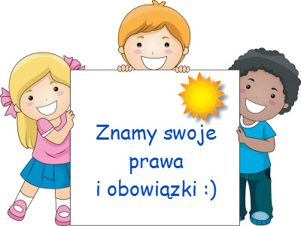
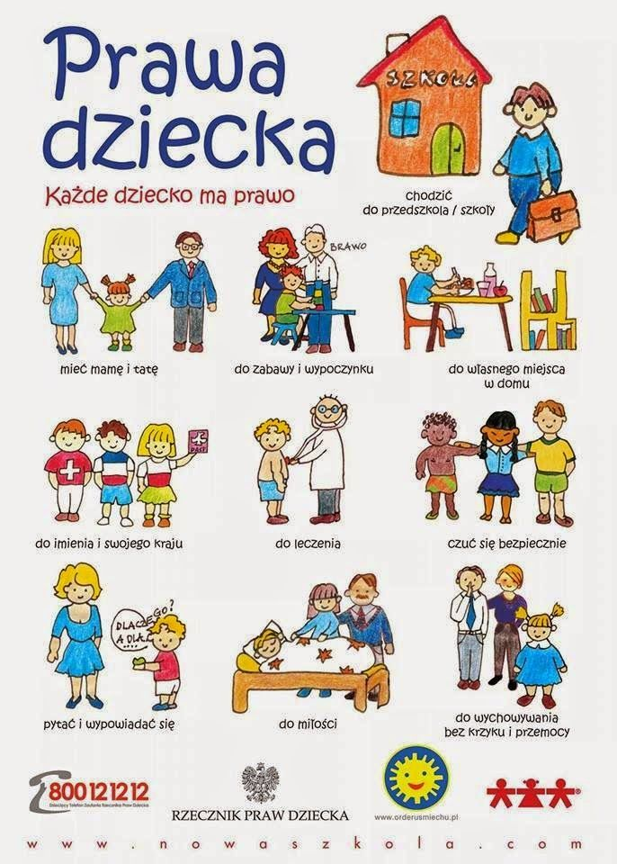

Obowiązki domowe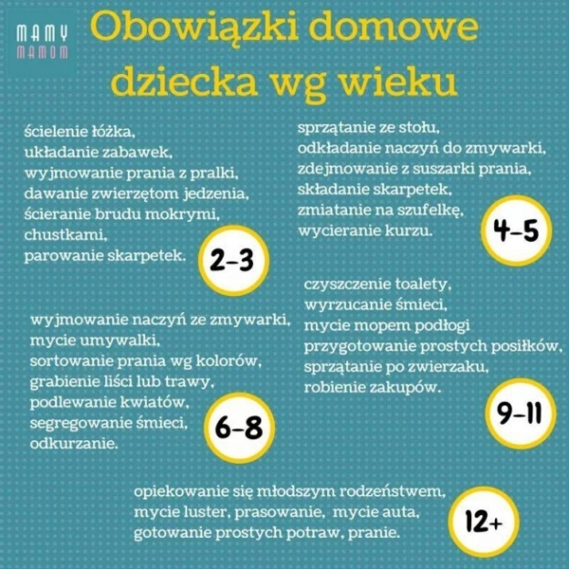

- Zgadywanki dla dzieci.
W nocnej ciszy
łowi myszy. (Kot)
***
Ten śniegowy panicz,
garnek ma na głowie.
W miejscu nosa marchew,
ulepił go człowiek! (Bałwan)
***
Dobre ma zwyczaje,
ludziom mleko daje. (Krowa)
***
Za ladą sklepową,
sprzeda to i owo. (Sprzedawca)
***
Jaką porę roku mamy,
gdy za morzem są bociany? (Zima)
***
Kot ogromny, pręgowany.
Bywa w cyrku - tresowany. (Tygrys)
***
Nieraz w bajkach widziałem
i zwiedzałem go w snach
ale prawdę Ci powiem:
częściej widzę go w drzwiach. (Zamek)
***
Lubię ciepło, lubię słońce,
gdy w doniczce siedzę.
I mam bardzo ostre kolce,
choć nie jestem jeżem. (Kaktus)
***
Gdy ją obieramy,
łezki ocieramy. (Cebula)
***
O szyby dzwoni,
gdy chmura łzy roni. (Deszcz)
***
Co brzmi w trzcinie
w Szczebrzeszynie? (Chrząszcz)
***
Co za białe piórka,
sypie zimą chmurka? (Śnieg)
***
W nim rosną drzewa,
w nim ptaki śpiewają.
W nim małe i duże
zwierzęta mieszkają (Las)
***
Choć zniosła ją bura kurka,
wygląda tak, jak laurka.
Tkwi w wielkanocnym koszyku,
święconce dodając szyku. (Pisanka)
***
Trudniejsze dla stwrszaków:
Z soczystych liści złożona.
Okrągła głowa zielona. (Kapusta)
***
Co jesienią z dębu spada?
Co ze smakiem dzik zajada? (Żołędzie)
***
Z waty bywa, z puchu bywa,
w nocy do snu nas okrywa. (Kołdra)
***
Kiedy go ucierasz,
na płacz Ci się zbiera. (Chrzan)
***
Co to jest? Nie gdacze na podwórkach
rośnie w lesie żółta…. (Kurka)
***
Jak ten kwiatek się nazywa,
co słowo „pan” w nazwie ukrywa? (Tulipan)
***
Jaka to para
umie w zgodzie,
Tańczyć i skakać
tylko na lodzie? (Łyżwy)
***
Co to za rycerz
w słomianej zbroi,
różę otula,
w ogrodzie stoi? (Chochoł)
***
Największe ciężary
podnosi on w mig.
Ma stalowe ramię,
nazywa się… (Dźwig)
***
Tłustego mleka
da nam na serek.
I ciepłej wełny
da na sweterek. (Owca)
***
Mam kapelusik
nie do kłaniania,
mam zgrabną nóżkę
nie do skakania. (Grzyb)
***
Pracuje głęboko,
pod czarnym sufitem.
Ludzie palą skarby,
przez niego zdobyte. (Górnik)
***
Co to za złota świetlana kula,
która swym ciepłem Ziemię otula? (Słońce)
***
Kiedy po niebie wędruje nocą, dokoła niego gwiazdy migocą.
Raz jest jak rogalik, raz okrągły jak talerz.
Kiedy słońce wschodzi, wnet z nieba ucieka. (Księżyc)
***
W dzień ich nie ujrzysz, chociaż są nad nami.
Można je zobaczyć nocą i wieczorami. (Gwiazdy)
***
Co to za okrągła planeta, na której bez wody,
tlenu i słońca nie byłoby życia. (Ziemia)

- „Siedmiomilowe buty” – zabawa ruchowa połączona z ćwiczeniami oddechowymi. Rozmawiamy
z dziećmi o tym, co w czasie wakacji można robić nad morzem, a co w górach następnie zachęca dzieci, aby
wyobraziły sobie, że mają siedmiomilowe buty, dzięki którym mogą szybko przemierzać całą Polskę Dzieci
maszerują po pokoju wielkimi krokami i obserwują rodzica stojącego przed mapą Polski, lub umownie można ustalić znaki góry, morza…. Jeśli rodzic pokaże góry, dzieci naśladują ruchem i gestem wspinanie się po górach (podnoszą wysoko nogi, pochylają tułów) albo jazdę na nartach. Jeśli pokaże morze, naśladują pływanie, nurkowanie, budowanie zamków z piasku. Gdy rodzic przerywa wskazywanie miejsc na mapie (pokazywanie), dzieci odpoczywają – stają na palcach, biorą głęboki wdech, przeciągają się i opuszczają ręce, wypuszczając jednocześnie powietrze z płuc. Na sygnał rodzica znów przemierzają salę wielkimi krokami.

- „Palcem po mapie” – próby odczytywania mapy Polski, wskazywanie większych miast, rzek, gór, morza. Pokazujemy dzieciom mapę fizyczną Polski. Dzieci próbują odnaleźć i wskazać na mapie
Morze Bałtyckie, większe miasta, rzeki i jeziora. Zwracają uwagę na kolory na mapie, a my tłumaczymy,
że każdy kolor ma określone znaczenie: zielony oznacza niziny, żółty – wyżyny, brązowy – góry

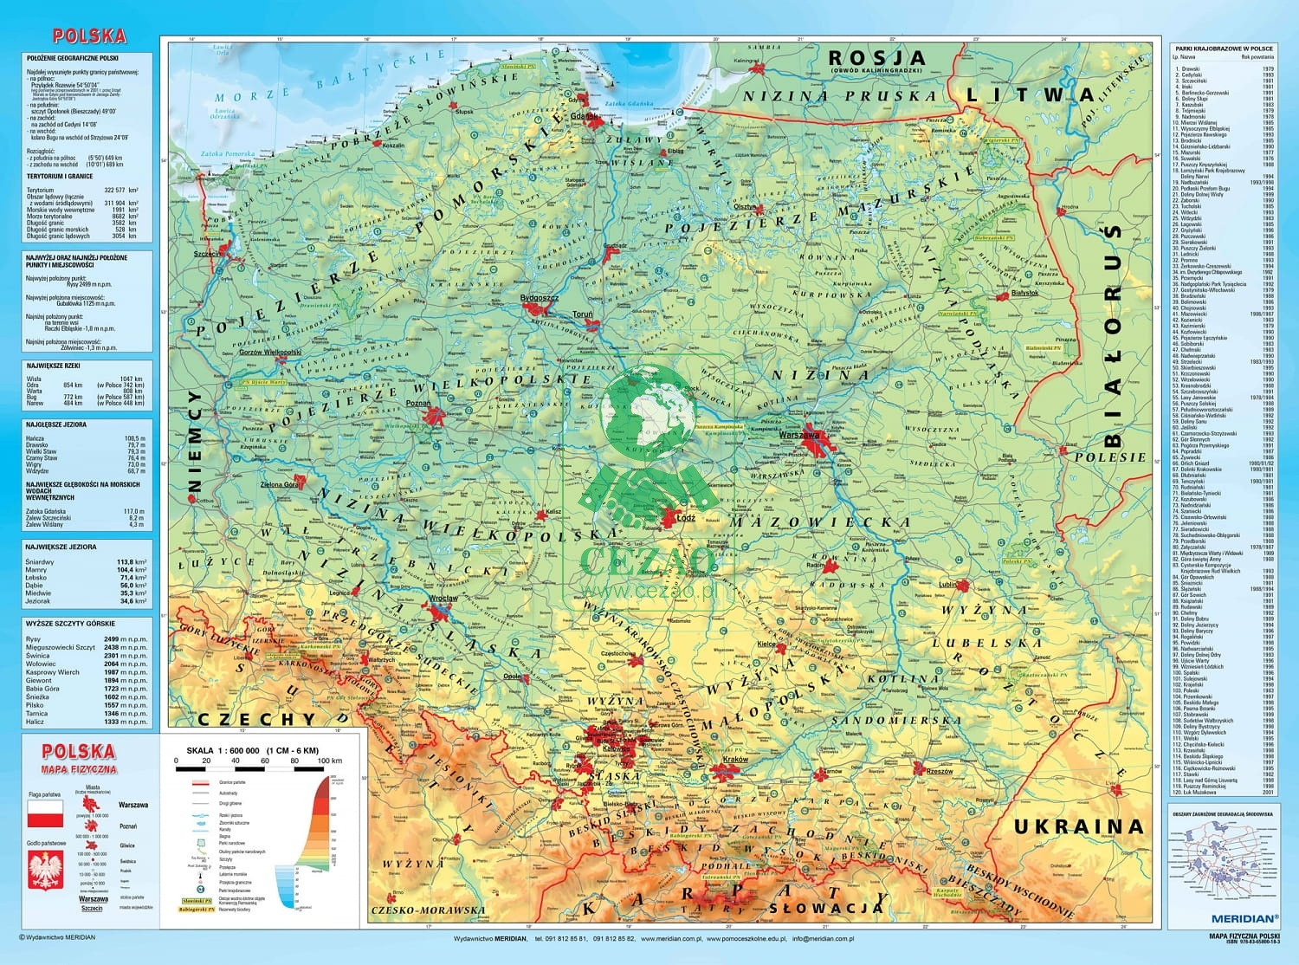
Pokoloruj mapę;

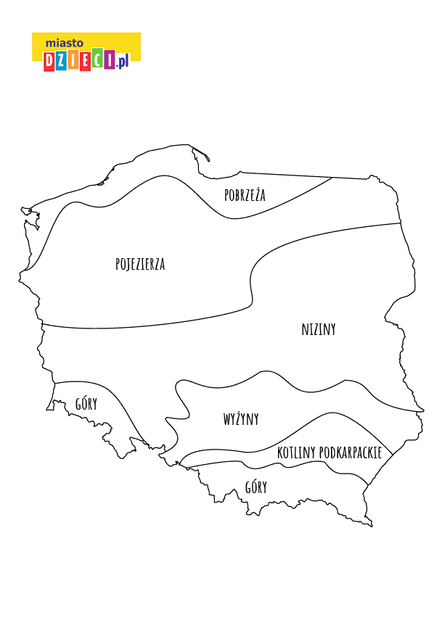

- „Mazurek Dąbrowskiego” – wysłuchanie hymnu państwowego Przed włączeniem nagrania nauczyciel wyjaśnia dzieciom, że hymn państwowy jest jednym z naszych symboli narodowych, podobnie jak biało-czerwona flaga oraz godło Polski – Orzeł Biały.

Link do Hymnu Pokski
https://www.youtube.com/watch?v=AJsWz9SlpfA

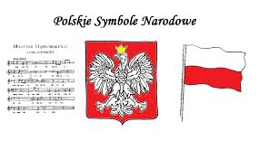
- „Wars i Sawa” – wysłuchanie legendy o Warszawie. Zachęcamy dzieci do wysłuchania legendy o Warsie i Sawie.

Link do legendy:
https://www.youtube.com/watch?v=2X9THxfuGRs

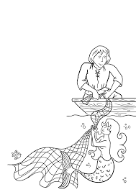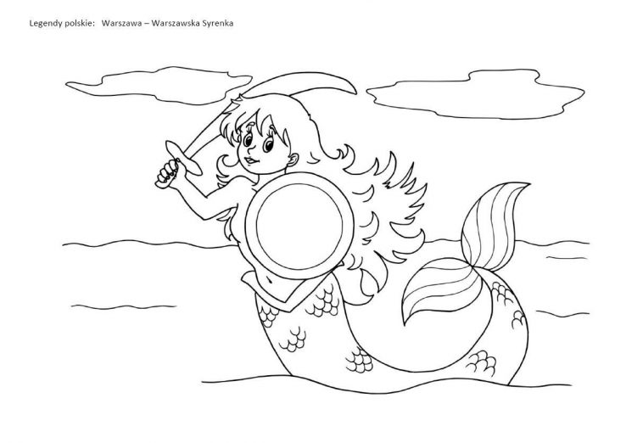

Miłego dnia!

